|  |  |  |  |
| --- | --- | --- | --- |
| **Adı:** |  | **…………………. İlkokulu** |  |
| **Soyadı:** |  | **………………. Eğitim Öğretim Yılı** | Tarih: ……/……/ 20.. |
| **Sınıfı:** |  | **DİN KÜLTÜRÜ VE AHLAK BİLGİSİ** | Aldığı Not |
| **No:** |  | **7. Sınıf 1.Dönem 2. Yazılı / Sınav Soruları** |  |

Aşağıdakilerden hangisi haccın farzlarından biri değildir?

A) Bayramdan bir gün önce (arefe günü) Arafat’a çıkılır.

B) Mekke’den ayrılmadan önce veda tavafı yapılır.

C) Mekke’nin çevresindeki mikat sınırlarında ihrama girilir.

D) Kâbe’nin etrafında yedi kere dönerek ziyaret tavafı yapılır.

Hz. Hacer’in (r.a.) susuz bir bölgede Allah’tan (c.c.) umudunu kesmeyip günümüzdeki Safa ve Merve tepelerine gidip gelerek susayan bebeği için su aramaya Allah’a yakararak devam etmesi ve nihayetinde kendisine zemzem suyunun bağışlanması, “nasıl yapılacağı konusunda” hangi ibadete örnek oluşturur?

A) Namaz B) Kurban

C) Zekât D) Dua

Haccın farzlarından biri de iki parça kumaştan oluşan ve hacıların örtündükleri ihramdır. Anladığım kadarıyla her insanın kökenin aynı olduğu gerçeğinin hatırlanması ve herkesin eşit olduğunun zihinde tutulması için giyiliyor. Belki de böylece insanlığın eşitlik konusundaki ulaşılmaz düşü gerçekleşiyor. Bana göre bu, ihramın en önemli anlamıdır.

Bu metinde ihramın hangi yönü vurgulanmaktadır?

A) Ayrıştırıcı durumları ortadan kaldırması

B) İnsanlara sabrı öğretmesi

C) İnsanlara hayra yönlendirmesi

D) Allah’a teslimiyetin bir sembolü olması

Her yıl hac günleri ile birlikte kutlanan bayram aşağıdakilerden hangisidir?

A) Ramazan B) Hicri Yılbaşı

C) Kurban D) Mevlid Kandili

Yukarıdaki ayette altı çizili ifade aşağıdaki durumlardan hangisini kapsamaz?

A) Hac için gerekli maddi güce sahip olmak

B) Hacca gitmeye engel bir sağlık özrü olmamak

C) Seyahat özgürlüğüne sahip olmak

D) Aile üyelerinin iznini almak

“…Yolculuğuna gücü yetenlerin haccetmesi, Allah’ın insanlar üzerinde bir hakkıdır. Kim inkâr ederse (bu hakkı tanımazsa) şüphesiz Allah bütün âlemlerden müstağnidir (Kimseye muhtaç değildir.) (Âl-i İmrân suresi, 97. ayet)

Yukarıdaki ayette altı çizili ifadeden anlamamız gereken mesaj hangi şıkta doğru olarak verilmiştir?

A) Maddi imkânı yeterli ve sağlık engeli olmayanlara hac farzdır.

B) Hac ibadeti Kabe’yi ve diğer kutsal mekanları ziyaret ederek yapılır.

C) İbadetlerin dünyevî ve ahiretle ilgili faydaları insanlara yöneliktir.

D) İnsanın, Allah’a karşı sorumluluklarından biri de hac ibadetidir.

(I) Hac yılın belirgi günlerinde dinimizce önemli sayılan Kâbe ve çevresindeki yerlerin ibadet niyetiyle ziyaret edilmesidir.

(II) Sağlığı yerinde ve maddi imkanları uygun olan her Müslümanın ömründe bir kez hacca gitmesi farzdır.

(III) Hac ibadeti bireyin ahlaki duyarlılığını geliştirmenin yanı sıra Müslümanların kaynaşmasını da sağlar.

(IV) Bu ibadeti hakkıyla yerine getirenin günahlarının affolunacağı bildirilmiştir.

Bu metinde numaralanmış cümlelerin hangisinde haccın birey ve toplum üzerindeki etkisi birlikte vurgulanmıştır?

A) I. B) II. C) III. D) IV.

Hz. Peygamber, Hz. Ayşe’ye “Kurbanımızı ne yaptık?” diye sorar. Hz. Ayşe de O’na “Tamamını fakirlere dağıttık. Sadece bir but bize kaldı.” deyince, Hz. Peygamber “But hariç tamamı bize kaldı desene.” diye cevap verir.

Bu metinde Hz. Muhammed (sav.) aşağıdakilerden hangisini vurgulamıştır?

A) Eldeki malın iyisinin paylaşılmasını

B) Kurban edilecek hayvanın özelliklerini

C) Paylaşma ve yardımlaşmanın önemini

D) Kurban etinin üçe bölünerek değerlendirilmesini

I. İhrama girmek

II. Vakfe yapmak

III. Şeytan taşlamak

IV. Tavaf yapmak

Bu ibadetlerden hangileri umrenin şartlarındandır?

A) II ve IV. B) I ve IV.

C) II ve III. D) I ve III.

“…Yoluna gücü yetenlerin Kâbe'yi haccetmesi, Allah’ın insanlar

üzerindeki bir hakkıdır…” (Âl-i İmrân suresi, 97. ayet.) Kimsesiz ve yaşlı bir kadın olan Fatma Hanım, kendisine yardımcı olanlara “Beytullah’a yüz sür evladım!” diye dua ederdi.

Fatma Hanım, Bu duasıyla aşağıdakilerden hangisini kastetmiş olabilir?

A) “Allah kazancını bereketlendirsin.”

B) “Allah hacca gitmeyi nasip etsin.”

C) “Allah yüzünü ak çıkartsın, utandırmasın!”

D) “Allah seni cennete Peygamberimize komşu etsin!”

“Akıllı kişi kendisini hesaba çeken ve ölümden sonrası için çalışandır. Aciz kişi ise arzularına uyup bir de Allah’tan (bağışlanma) umandır.”

Bu hadisi dikkate alan bir kimseden aşağıdakilerin hangisini yapması beklenmez?

A) Tövbeye güvenerek dilediğini yapması

B) Sorumluluklarını yerine getirmesi

C) Canlıların haklarını koruması

D) Allah’ın rızasını gözeterek yaşama

İnsan ahirette dünya hayatında yaptıklarının karşılığını yaşayacağı için sorumluluğunun farkında olmalı ve hesap vereceği bilinciyle hareket etmelidir.

Aşağıdaki ayetlerden hangisinde bu yargıya ulaşılamaz?

A) “İnsan, kendisinin başıboş bırakılacağını mı sanır?” (Kıyâmet suresi, 36. ayet)

B) “Kim zerre miktarı hayır işlemişse onu görür. Kim de zerre miktarı şer işlemişse onu görür.” (Zilzal suresi, 7 ve 8. ayetler)

C) “Sizi sırf boş yere yarattığımızı ve sizin artık huzurumuza geri getirilmeyeceğinizi mi sandınız?” (Mü’minûn suresi, 115. ayet)

D) “Allah’ın nimetini saymaya kalksanız başa çıkamazsınız. Allah gerçekten bağışlayıcıdır, merhametlidir.” (Nahl suresi, 18. ayet)

"Kul inne salâtî ve … ve mahyâye ve … lillahi Rabbi'l âlemîn."

Yukarıda verilen En’am suresinin 162. ayetindeki boşlukları aşağıdaki seçeneklerdeki hangi ifadeler sırasıyla doğru şekilde tamamlar?

A) nüsükî- mematî

B) eydîhim- yühîtûne

C) şerrinneffâsâti- hâsidin

D) âbidûne- veliye dîn.

1. Ustasız olmazken basit bir kalem

Nasıl icat oldu muhteşem âlem?

**Buna göre**

I. Var olan her şeyin yaratıcısı vardır.

II. Evrenin bir yaratıcısı olması kaçınılmazdır.

III. Evren mükemmel bir düzen içinde var edilmiştir.

yargılarından hangileri yukarıdaki sözle anlamca aynı doğrultudadır?

A) Yalnız I B) I, II ve III. C) II ve III. D) Yalnız II

Hacca giden Müslümanların Mina’da yerine getirdikleri kötülüklerden uzak durma kararlığının sembolik olarak ortaya konduğu ibadet aşağıdaki seçeneklerin hangisinde doğru olarak verilmiştir?

A) İhrama girme B) Kurban kesme

C) Şeytan taşlama D) Sa’y yapma

Aşağıdaki kurban çeşitlerinden hangisinin eti ve derisinden yararlanılması sadece ihtiyaç sahipleri ile sınırlandırılmıştır?

A) Akika kurbanı B) Adak kurbanı C) Şükür kurbanı D) Nafile kurban

Akıl sağlığı yerinde ergenlik çağına ulaşmış maddi imkânı yeterli sağlıklı Müslümanların (I),

yılın belirli bir bölümünde (II),

Mekke’deki Kâbe ve diğer kutsal mekanları ibadet niyetiyle (III),

usulüne uygun olarak ziyaret etmelerine (IV)Hac denir.

Yukarıda hac için verilen tanımı umre için de kullanabilmek için altı çizili ifadelerden hangisinde değişiklik yapmamız gerekir?

A) I B) II C) III D) IV

Hac ve umre ibadetleri arasında aşağıdaki konulardan hangisinde bir farklılık söz konusu değildir?

A) Yapılış zamanı B) Uygulanışı

C) Yapılma amacı D) Dini Hükmü

“Gökyüzü yarıldığı, yıldızlar döküldüğü, denizler birbirine katıldığı, kabirlerin içindekiler dışarı çıkarıldığı zaman, herkes yaptığı ve yapmadığı şeyleri bilecek.” (İnfitâr suresi, 1-5. ayetler)

Yukarıda verilen ayet-i kerimenin altı çizili parçası ahiretle ilgili kavramlardan hangisiyle ilişkilidir?

A) Amel defteri B) Ba’s C) Kıyamet D) Cennet

"… Mabed'in (Kâbe) temellerini yükseltirken yalvardılar: "Ey Rabbimiz! Bunu kabul et; Sensin her şeyi bilen, her şeyi duyan!" (Bakara suresi, 127. ayet)

Ayette sözü edilen duayı yapan peygamberler hangi şıkta birlikte ve doğru olarak verilmiştir?

A) Hz. Âdem- Hz. Nuh

B) Hz. Âdem- Hz. İsmail

C) Hz. İbrahim- Hz. İshak

D) Hz. İbrahim- Hz. İsmail

Başarılar Dilerim 😊

Din Kültürü ve Ahlak Bilgisi Öğretmeni

……………………………………………..

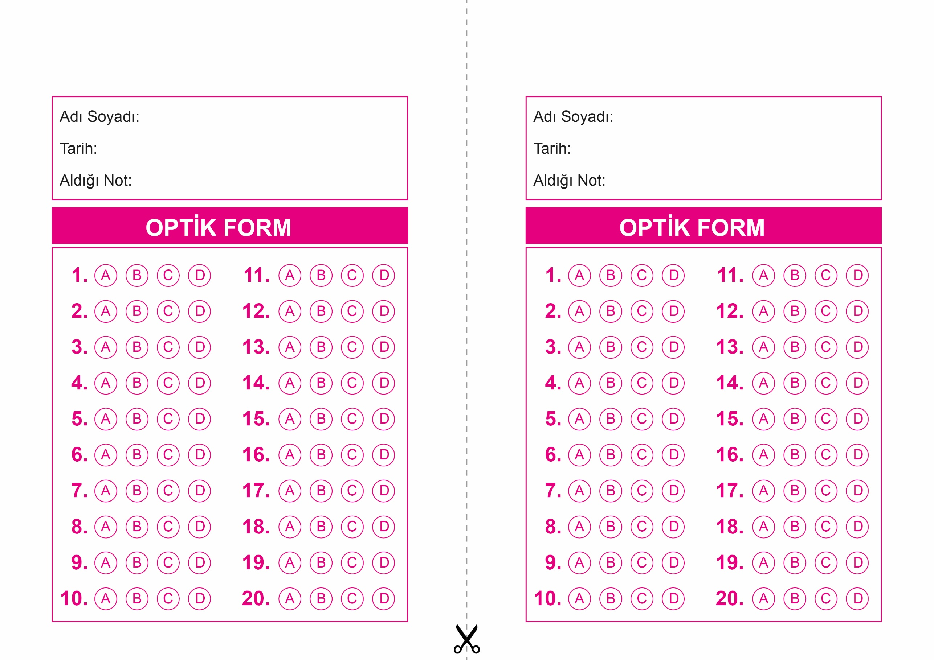

OPTİK FORMU FOTOKOPİ İLE (A4 KAĞIDI) ÇOĞALTTIKTAN SONRA BURADAN KESEBİLİRSİNİZ.

DİN KÜLTÜRÜ VE AHLAK BİLGİSİ

7. Sınıf 1.Dönem 2. Yazılı / Test Sınavı-1

DİN KÜLTÜRÜ VE AHLAK BİLGİSİ

6. Sınıf 2.Dönem 1. Yazılı / Sınav Soruları

DİN KÜLTÜRÜ VE AHLAK BİLGİSİ

7. Sınıf 1.Dönem 2. Yazılı / Test Sınavı-1



**7. SINIF SINAV VE CEVAP ANAHTARI İÇİN TIKLAYINIZ**

